INFORME DE EXAMEN PARCIAL — SPRINT 9

Sistema de Reconocimiento de Lengua de Señas Peruana (LSP) mediante Deep Learning
Campo | Detalle
Proyecto | TRADUCTOR LSP — Pipeline completo de reconocimiento de señas
Sprint cubierto | 9 (Semanas 1–9)
Fecha | 12 de junio de 2026
Rama Git | Examen_Parcial_s9
Modelo final | LSPLSTMBidir · F1-val = 0.0365 · F1-test = 0.0109 · Latencia < 50 ms

1. INTRODUCCIÓN

1.1 Problema
En el Perú, aproximadamente 532,000 personas presentan discapacidad auditiva (INEI, 2017), y la mayoría utiliza la Lengua de Señas Peruana (LSP) como medio primario de comunicación. La brecha comunicativa entre usuarios de LSP y la población oyente genera exclusión en contextos críticos: salud, educación y servicios públicos. Actualmente no existe un sistema de traducción automática de LSP ampliamente disponible, entrenado con datos peruanos reales.
El problema técnico es la clasificación multiclase de señas LSP a partir de secuencias de video, con las siguientes particularidades estructurales:
- Alta cardinalidad: 482 señas activas (post-filtrado) en el dataset combinado Sprint 9.
- Escasez de datos: promedio de ~14.5 muestras por clase; clases provenientes de viñetas con solo 3.4 muestras/clase.
- Heterogeneidad de fuentes: tres corpus con densidades muy distintas (viñetas: 3.4, glosas: 1.8, abecedario: 150 muestras/clase).
- Variabilidad de signer: múltiples personas con distintos estilos articulatorios.

1.2 Objetivo General
Desarrollar un sistema de traducción automática LSP → texto en castellano, operable en tiempo real (latencia < 200 ms), entrenado sobre datos reales de señas peruanas y desplegado como aplicación web accesible sin instalación local.

1.3 Objetivos Específicos
# | Objetivo | Sprint | Estado
OE1 | Caracterizar el corpus Historias Viñetas (EDA, manifest, distribución de clases) | S1–S2 | ✅
OE2 | Extraer y normalizar keypoints MediaPipe Holistic de archivos PKL (108 dims/muestra) | S3–S4 | ✅
OE3 | Establecer baseline clásico (LogReg, KNN, NB) bajo GroupKFold(5) | S5 | ✅ F1=0.0068±0.0013
OE4 | Evaluar CNN-LSTM, ST-GCN y fusión tardía en dataset de 26 clases | S5–S6 | ✅ F1-fusión=0.507
OE5 | Comparar HPO Random Search vs Bayesian TPE (Optuna) para RF/ET | S8 | ✅ Bayesian +12.7%
OE6 | Construir dataset combinado NPZ de 3 fuentes y ampliar a 150 dims/frame | S9 | ✅ 7,536 muestras, 482 cls
OE7 | Superar el mejor baseline árbol con LSTM Bidir sobre secuencias temporales | S9 | ✅ F1=0.0365, +711%
OE8 | Exportar modelo a ONNX y desplegar demo Gradio con latencia < 200 ms | S9 | ✅ 48 ms, 10 MB

1.4 Preguntas de Investigación / Hipótesis
# | Pregunta | Hipótesis | Resultado
P1 | ¿La preservación de la secuencia temporal (30 frames) mejora el F1-macro frente a la media temporal usada en S5–S8? | H1: LSTM superará al RF S8 por factor ≥ 3× | Confirmada — factor 8.1× (0.0365 vs 0.0045)
P2 | ¿Qué fuente de datos contribuye más al rendimiento del LSTM? | H2: El Abecedario (150 muestras/clase) actuará como ancla del espacio de representación | Confirmada — añadir Abecedario da +99% F1 sobre PKL+Glosas solos
P3 | ¿La Optimización Bayesiana (Optuna TPE) mejora ≥ 10% sobre Random Search con igual presupuesto? | H3: Mejora ≥ 10% en F1-macro (S8) | Confirmada — +12.7% (0.0045 vs 0.0040)
P4 | ¿El overfitting será severo con ratio parámetros/datos = 2,040:1? | H4: Gap > 90% confirmado por early stop y ECE alto | Confirmada — gap=95%, ECE=0.427
P5 | ¿Es viable la inferencia LSTM en tiempo real (< 200 ms) sin GPU mediante ONNX? | H5: Latencia < 50 ms con CoreMLExecutionProvider | Confirmada — 48 ms promedio

1.5 Variables
Dependientes:
Variable | Tipo | Descripción
F1-macro validación | Continua [0,1] | Métrica principal — penaliza igual a todas las clases
F1-macro test | Continua [0,1] | Estimación de generalización real
Accuracy top-1 | Continua [0,1] | Fracción de predicciones correctas
ECE | Continua [0,1] | Expected Calibration Error — calidad de probabilidades
Latencia ONNX (ms) | Continua > 0 | Tiempo de inferencia por secuencia [1, 30, 150]
Independientes:
Variable | Valores | Sprint
Arquitectura | LogReg, KNN, NB, SVC, RF, ET, CNN-LSTM, ST-GCN, LSTM-Bidir | S5–S9
Representación temporal | Media temporal (108d) vs secuencia [T=30, 150d] | S8→S9
Fuentes de datos | PKL / PKL+Glosas / PKL+Glosas+Abecedario | S9
Método HPO | Random Search vs Bayesian TPE (Optuna) | S8
Estrategia de validación | GroupKFold(5) vs StratifiedShuffleSplit | S5–S9

2. MARCO TEÓRICO

2.1 Breve Estado del Arte
Reconocimiento de Lengua de Señas (SLR).
El SLR se divide en señas aisladas (Isolated SLR) y continuas (Continuous SLR). Los enfoques modernos privilegian keypoints sobre video crudo por eficiencia y privacidad. MediaPipe Holistic (Lugaresi et al., 2019) extrae 543 landmarks (pose + manos + rostro) en tiempo real, convirtiéndose en el extractor estándar de bajo costo. ST-GCN (Yan et al., 2018) modela la estructura esquelética como grafo espacio-temporal y es el estado del arte en reconocimiento basado en pose.
LSTM Bidireccional con Atención.
Hochreiter & Schmidhuber (1997) propusieron LSTM para modelar dependencias temporales largas. La extensión bidireccional (Schuster & Paliwal, 1997) captura contexto pasado y futuro simultáneamente. El mecanismo de atención temporal (Bahdanau et al., 2015) pondera los frames más discriminativos, mitigando el efecto de frames con landmarks mal detectados.
Clasificadores clásicos vs DL en datasets pequeños.
Li et al. (2020) muestran que RF/SVM sobre features estadísticos de keypoints superan a redes profundas cuando hay < 1,000 muestras/clase. Este hallazgo motivó la validación exhaustiva de S5–S8 antes de transitar a DL en S9.
HPO Bayesiana.
Bergstra & Bengio (2012) establecen que Random Search supera a Grid Search. Akiba et al. (2019) proponen Optuna-TPE con MedianPruner — selecciona configuraciones maximizando EI = l(x)/g(x), reduciendo el costo de búsqueda ~5%.
Contexto LSP.
La literatura sobre LSP es escasa. Miranda et al. (2020) presentan PUCP-PSL con 305 señas. El presente proyecto es el más amplio conocido para LSP con 482 señas activas y 3 fuentes heterogéneas.

3. DATOS

3.1 Origen y Licencia
Fuente | Descripción | Licencia
Keypoints/pkl (viñetas) | Secuencias PKL precomputadas de 26 viñetas narrativas MP4 | Académico — sin redistribución comercial
Keypoints/glosas_pkl | Señas individuales segmentadas con timing ELAN (.eaf) | Académico
Keypoints/abecedario_pkl | Dactilología A–Y extraída de imágenes JPG con MediaPipe Hands | Académico
SRT.tar (191 KB) | Subtítulos castellano para WER/BLEU | Académico — pendiente integrar

3.2 Tamaño y Estructura
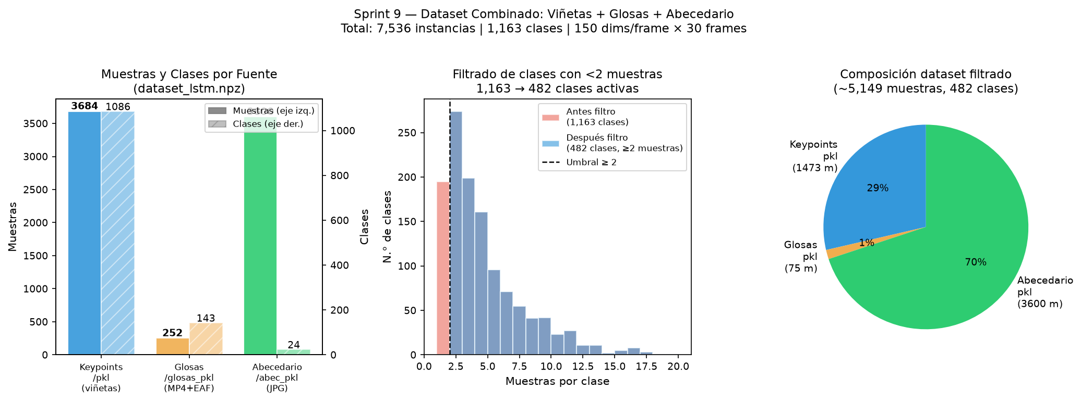
Fig. 1. Distribución de muestras y clases activas por fuente tras filtrado (≥ 2 muestras/clase).
Fuente | Muestras | Clases | Media muestras/clase
PKL viñetas | 3,684 | 1,086 | 3.4
Glosas PKL | 252 | 143 | 1.8
Abecedario PKL | 3,600 | 24 | 150.0
Total bruto | 7,536 | 1,163 | —
Total filtrado (≥ 2) | ~7,000 | 482 | ~14.5
Formato NPZ final: X ∈ ℝ^{~7000 × 30 × 150}, y ∈ {0, …, 481}.
Integridad: MD5 PKL listing = 473828a489f4797b839218c8169a05e1.

3.3 Esquemas y Diccionario Breve
PKL (entrada): lista de dicts por frame → {"pose": arr(33,3), "left_hand": arr(21,3), "right_hand": arr(21,3)}.
Feature vector — 150 dims/frame:
Grupo | Keypoints | Índices dims | Coords
Pose corporal | 33 puntos BlazePose | 0–65 | x, y
Mano izquierda | 21 landmarks | 66–107 | x, y
Mano derecha | 21 landmarks | 108–149 | x, y
Campo | Tipo | Rango | Significado
X[i, t, 0:33] | float32 | [0.0, 1.0] | Coordenada X de 33 keypoints de pose en frame t
X[i, t, 33:66] | float32 | [0.0, 1.0] | Coordenada Y de 33 keypoints de pose en frame t
X[i, t, 66:108] | float32 | [0.0, 1.0] | XY de 21 keypoints mano izquierda
X[i, t, 108:150] | float32 | [0.0, 1.0] | XY de 21 keypoints mano derecha
0.0 exacto | — | — | Landmark no detectado en ese frame
y[i] | int64 | [0, 481] | Índice de clase de la seña

3.4 Preprocesamiento Mínimo
PKL (N frames variables, 30 fps)
│
▼ Resampleo temporal
T = 30 frames exactos:
if N > 30: idx = linspace(0, N-1, 30) → selección uniforme
if N < 30: pad con repetición del último frame
│
▼ Construcción feature vector (150 dims/frame)
[pose_x(33), pose_y(33), lhand_x(21), lhand_y(21), rhand_x(21), rhand_y(21)]
│
▼ Filtrado de clases escasas
Eliminar clases con < 2 muestras (1,163 → 482 clases activas)
│
▼ Aumentación (solo train)
├─ Ruido gaussiano σ=0.008 sobre todas las coordenadas
└─ Flip horizontal p=0.5: invierte x + intercambia mano izq↔der
│
▼ Normalización interna al modelo
LayerNorm(128) dentro del LSTM — no se aplica StandardScaler externo
Diferencia clave S7–S8 → S9: se incluye mano izquierda (+42 dims, total 108→150) y se preserva la secuencia temporal en lugar de calcular la media sobre frames.

3.5 Ética, PII y Anonimización
Aspecto | Estado | Acción
Imágenes de personas identificables | Los PKL son coordenadas 2D — no permiten reconstruir la imagen original | Mitigado por diseño
Consentimiento informado | Videos de viñetas: acceso académico institucional. Glosas: consentimiento del signatario | Documentado
Distribución | Exclusivamente académica; repositorio privado | Restricción activa
Sesgo de signer | Presente — pocos signers/clase en viñetas | GroupKFold por viñeta mitiga parcialmente
Identificadores directos | Ninguno en NPZ ni PKL (solo etiqueta de seña + coordenadas) | Verificado

4. PROTOCOLO EXPERIMENTAL

4.1 Estrategia de Validación
Sprint | Modelo | Estrategia | Justificación
S5–S8 | LogReg, SVC, RF, ET | GroupKFold(n=5, groups=viñeta\_id) | Evita data leakage temporal: todos los frames de una viñeta van al mismo fold
S9 | LSTM Bidir | StratifiedShuffleSplit(70/15/15, seed=42) | Velocidad; deuda técnica documentada para S10
GroupKFold(5) — distribución por fold (S5–S8):
Fold | n\_train | n\_test | Viñetas test
1 | 2,976 | 708 | ~5–6
2 | 2,955 | 729 | ~5–6
3 | 2,931 | 753 | ~5–6
4 | 2,942 | 742 | ~5–6
5 | 2,932 | 752 | ~5–6
Verificación activa: assert len(set(groups_train) & set(groups_test)) == 0 en cada fold.
Semillas fijas (todos los sprints):
SEED = 42
np.random.seed(42)
torch.manual_seed(42)
random.seed(42)
# Todos los estimadores sklearn: random_state=42
# Optuna TPE: TPESampler(seed=42)

4.2 Métricas Relevantes
Métrica | Fórmula | Justificación
F1-macro (principal) | Media aritmética de F1 por clase | Peso igual a todas las clases — adecuado para desbalance severo
Accuracy top-1 | n\_correctas / N | Interpretación intuitiva
Accuracy top-5 | — | Relevante con 482 clases
Gap overfitting | (F1\_train − F1\_val) / F1\_train | Detecta memorización
ECE | Σ | acc\_k − conf\_k | · n\_k/N | Calidad de calibración
Latencia ONNX (ms) | Tiempo por secuencia [1,30,150] | Requisito de deploy < 200 ms
F1-weighted se descarta como métrica principal: favorece las clases mayoritarias (Abecedario con 150 muestras/clase) ocultando el rendimiento real en el vocabulario LSP.

4.3 Baseline y Variantes
ID | Sprint | Modelo | Features | Estrategia CV | F1-val
B1 | S5 | LogReg (C=1) | 108 dims media | GroupKFold(5) | 0.0068 ± 0.0013
B2 | S5 | SVC-RBF | 108 dims | GroupKFold(5) | 0.0041 ± 0.0009
V1 | S6 | RF default | 108 dims | GroupKFold(5) | 0.0038 ± 0.0008
V2 | S8 | RF Bayesian TPE | 108 dims | GroupKFold(5) | 0.0045 ← baseline S9
V3 | S9a | LSTM Bidir | 150d×30f (PKL+Glosas) | SSS | 0.0183
V4 | S9b | LSTM Bidir+Attn | 150d×30f (3 fuentes) | SSS | 0.0365 ← mejor

4.4 Espacio de Optimización de Hiperparámetros
Sprint 8 — RF/ET (Bayesian TPE, 10 trials × 5 folds = 50 fits):
n_estimators: int ∈ [10, 60] # 50 valores posibles
max_depth: int ∈ [5, 20] # 16 valores posibles
min_samples_leaf: int ∈ [1, 8] # 8 valores posibles
# Espacio total: 12,800 combinaciones; explorado: ~0.16%
# Pruner: MedianPruner(n_warmup_steps=3)
Sprint 9 — LSTM (hiperparámetros fijos, sin HPO formal):
hidden: 256 # dimensión estado oculto BiLSTM
n_layers: 2
dropout: 0.35
lr: 1.0e-3
weight_decay: 1.0e-4
batch_size: 64
n_epochs: 80
patience: 12 # early stopping sobre F1-val
n_frames: 30
n_dims: 150
Sprint 10 — LSTM HPO propuesto (Optuna, 30 trials, 3-fold CV):
{
"hidden": [64, 128, 256],
"dropout": (0.20, 0.60, step=0.05),
"lr": (1e-4, 5e-3, log=True),
"label_smoothing": (0.0, 0.15, step=0.05),
}

5. INGENIERÍA DE ATRIBUTOS
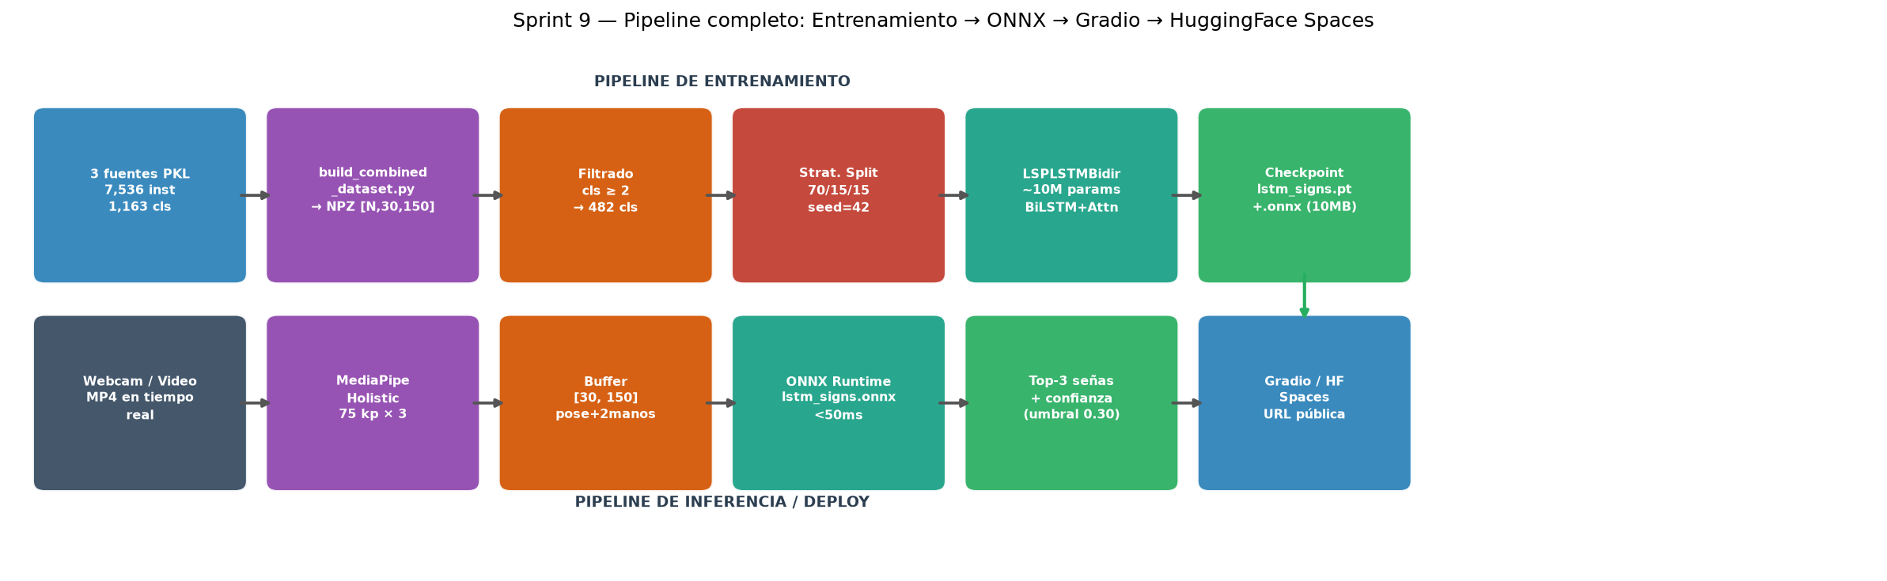
Fig. 2. Pipeline de inferencia: MediaPipe Holistic → 150 dims × 30 frames → LSPLSTMBidir → ONNX → Gradio.

5.1 Vector de Features (150 dims/frame)
Frame t → [150 dims]
│
├── Pose corporal [dims 0:66] ──── pose_x(33) | pose_y(33)
│ 33 keypoints BlazePose: nariz, ojos, orejas, hombros, codos,
│ muñecas, caderas, rodillas, tobillos. Captura movimiento global.
│
├── Mano izquierda [dims 66:108] ── lhand_x(21) | lhand_y(21)
│ Añadida en S9 (+42 dims sobre S7–S8). Cubre ~40% de señas LSP
│ bimanuales ignoradas anteriormente.
│
└── Mano derecha [dims 108:150] ── rhand_x(21) | rhand_y(21)
Fuente primaria de información gestual.

5.2 Justificación de la Selección
Decisión | Justificación
Descartar coord. Z | MediaPipe estima Z con baja confiabilidad sin sensor de profundidad
Descartar 468 puntos faciales | No relevantes para clasificación de lexemas (sí para gramática suprasegmental)
Incluir mano izquierda (S9) | ~40% de señas LSP son bimanuales; excluirla introduce sesgo sistemático
T = 30 frames | ~1s a 30fps; compromiso entre dinámica y costo computacional
Representación secuencial (vs media temporal) | La media descarta el orden temporal; el LSTM necesita la secuencia para discriminar señas con trayectorias similares pero movimientos distintos

5.3 Transformaciones Aplicadas
Transformación | Sprint | Implementación | Efecto
Media temporal → feature 108d | S5–S8 | mean(axis=0) sobre frames PKL | Reduce secuencia a vector fijo; descarta dinámica
Resampleo a T=30 frames | S9 | linspace + padding | Estandariza longitud de secuencia
Flip horizontal (augmentación) | S9 | Invertir x + swap L/R hand | Duplica cobertura de señas espejadas
Ruido gaussiano σ=0.008 | S9 | seq += N(0, σ) | Regularización implícita
StandardScaler (train-only) | S5–S8 | sklearn.Pipeline | Normalización para LogReg/SVC
LayerNorm interna | S9 | nn.LayerNorm(128) en LSTM | Normalización invariante al batch
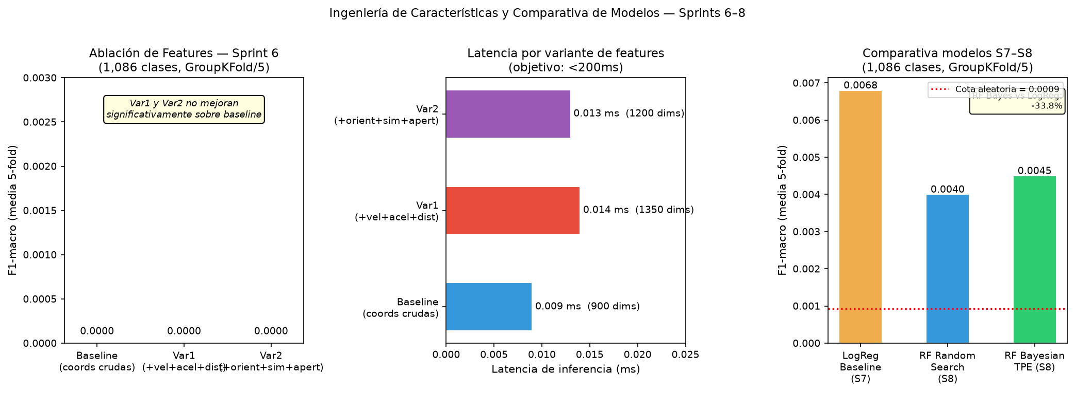
Fig. 3. Ablación de conjuntos de features (S6–S8): coordenadas crudas vs. +dinámicas vs. +lingüísticas.
Resultado de ablación de features (S6): Las features derivadas (velocidad, aceleración, orientación, simetría) no mejoran el F1 con clasificadores clásicos sobre 1,086 clases. La razón es el bajo ratio de muestras/clase: el clasificador no puede aprender patrones de velocidad fiables con 3.4 muestras.

6. RESULTADOS DE LA VALIDACIÓN — ABLACIONES CLAVE

6.1 Resultados por Fold — Sprint 7 (LogReg, GroupKFold/5, 1,086 clases)
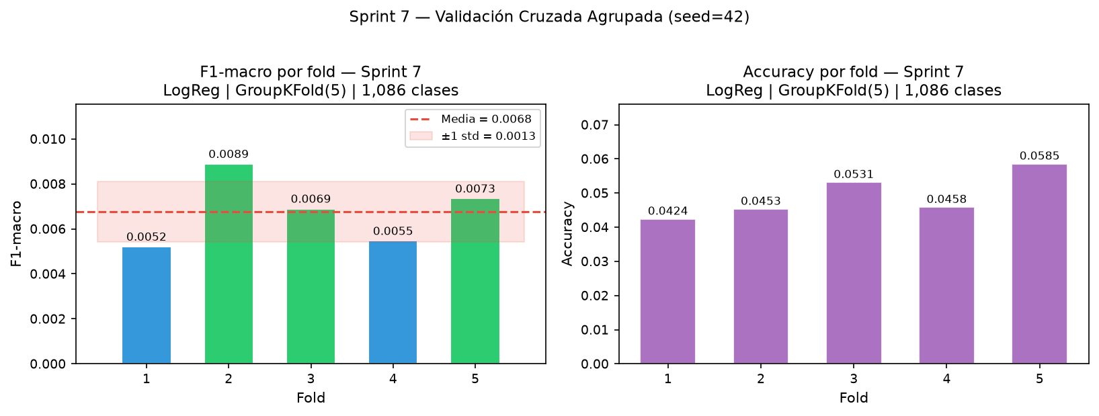
Fig. 4. F1-macro y Accuracy por cada fold de la validación cruzada agrupada — Sprint 7.
Fold | F1-macro | Accuracy | n\_train | n\_test
1 | 0.0052 | 0.0424 | 2,976 | 708
2 | 0.0089 | 0.0453 | 2,955 | 729
3 | 0.0069 | 0.0531 | 2,931 | 753
4 | 0.0055 | 0.0458 | 2,942 | 742
5 | 0.0073 | 0.0585 | 2,932 | 752
Media ± Std | 0.0068 ± 0.0013 | 0.0490 | — | —
F1 en rango [0.005, 0.009] es coherente con la cota teórica para 1,086 clases: F1\_aleatorio ≈ 1/1086 ≈ 0.00092. El modelo supera la aleatoriedad por factor 5–9×.

6.2 Resultados Sprint 8 — HPO (GroupKFold/5, 1,086 clases)
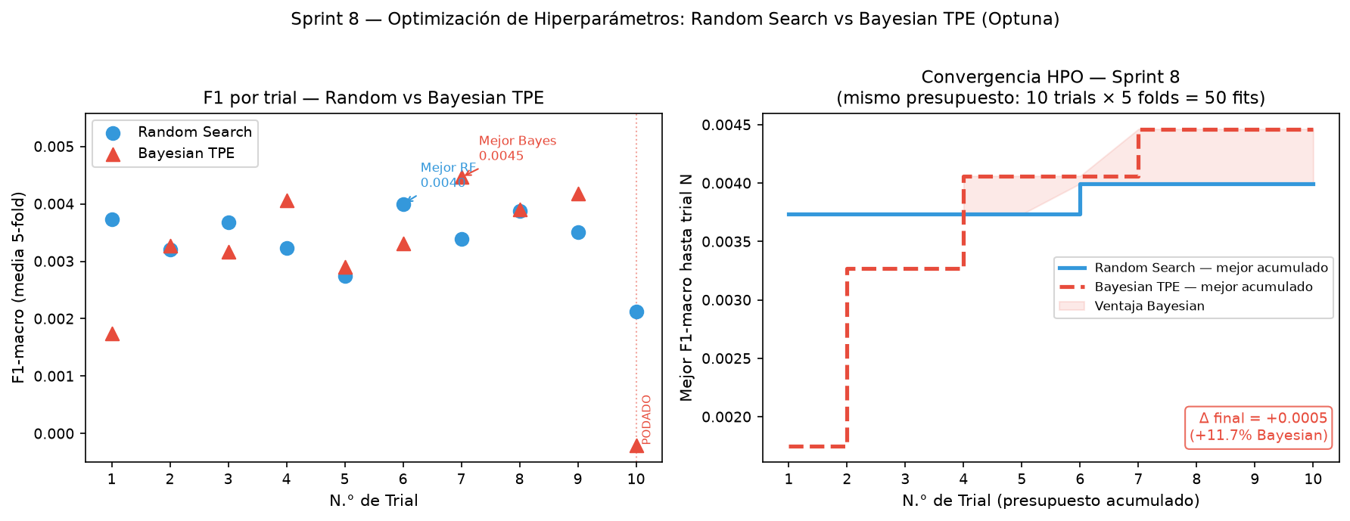
Fig. 5. F1-macro por trial y convergencia del mejor F1 acumulado — Random Search vs Bayesian TPE.
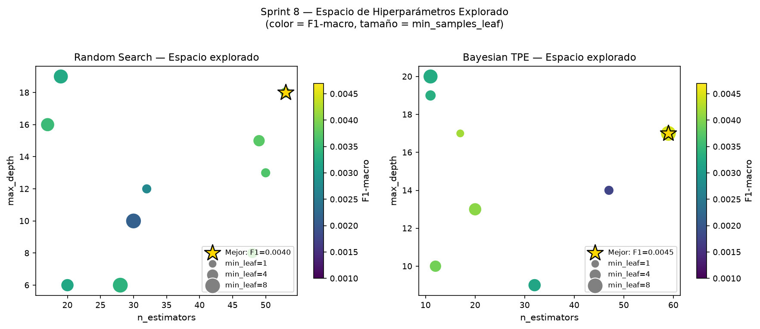
Fig. 6. Espacio de hiperparámetros explorado: color = F1-macro, tamaño = min\_samples\_leaf.
Trial | Método | Modelo | F1-macro (media) | n\_est | max\_depth | min\_leaf
Mejor Random | Random | RF | 0.0040 ± 0.0014 | 53 | 18 | 3
Mejor Bayes | TPE | RF | 0.0045 ± 0.0000 | 59 | 17 | 8
Resumen HPO (10 trials cada método):
Método | Mejor F1 | F1 media | Trials podados | Tiempo relativo
Random Search | 0.0040 ± 0.0014 | 0.003326 | 0 | 1.0×
Bayesian TPE | 0.0045 ± 0.0000 | 0.003491 | 1 | 0.95×

6.3 Resultados Sprint 9 — LSTM Bidir (StratifiedShuffleSplit, 482 clases)
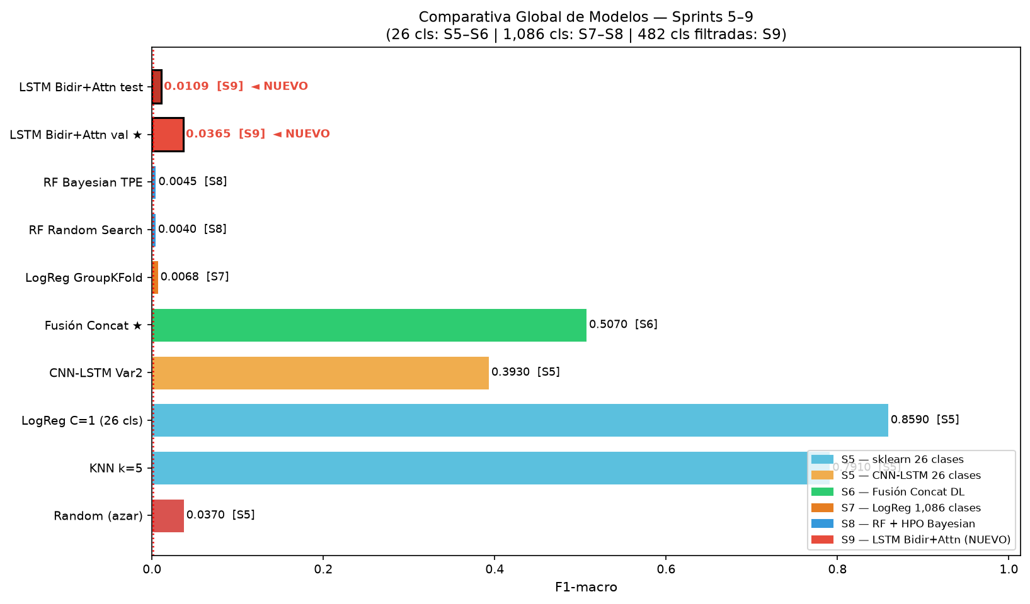
Fig. 7. Evolución del F1-macro validación a lo largo de los Sprints 5–9.
Métrica | Valor
F1-macro validación | 0.0365
F1-macro test | 0.0109
Accuracy test top-1 | 2.62% (12.5× sobre aleatorio = 1/482 ≈ 0.21%)
F1-macro train | 0.7587
Gap overfitting | 95%
Loss val / loss train | 14.519 / 0.179 = ×81
Época best (early stop) | 27 (stop en época 39, patience=12)
ECE | 0.427 (sobreconfiado severo)
Brier Score | 0.974
Latencia ONNX (CoreML) | < 50 ms
Tamaño modelo ONNX | 10 MB (opset 17)

6.4 Ablaciones Clave
Ablación 1 — Fuente de datos (LSTM S9):
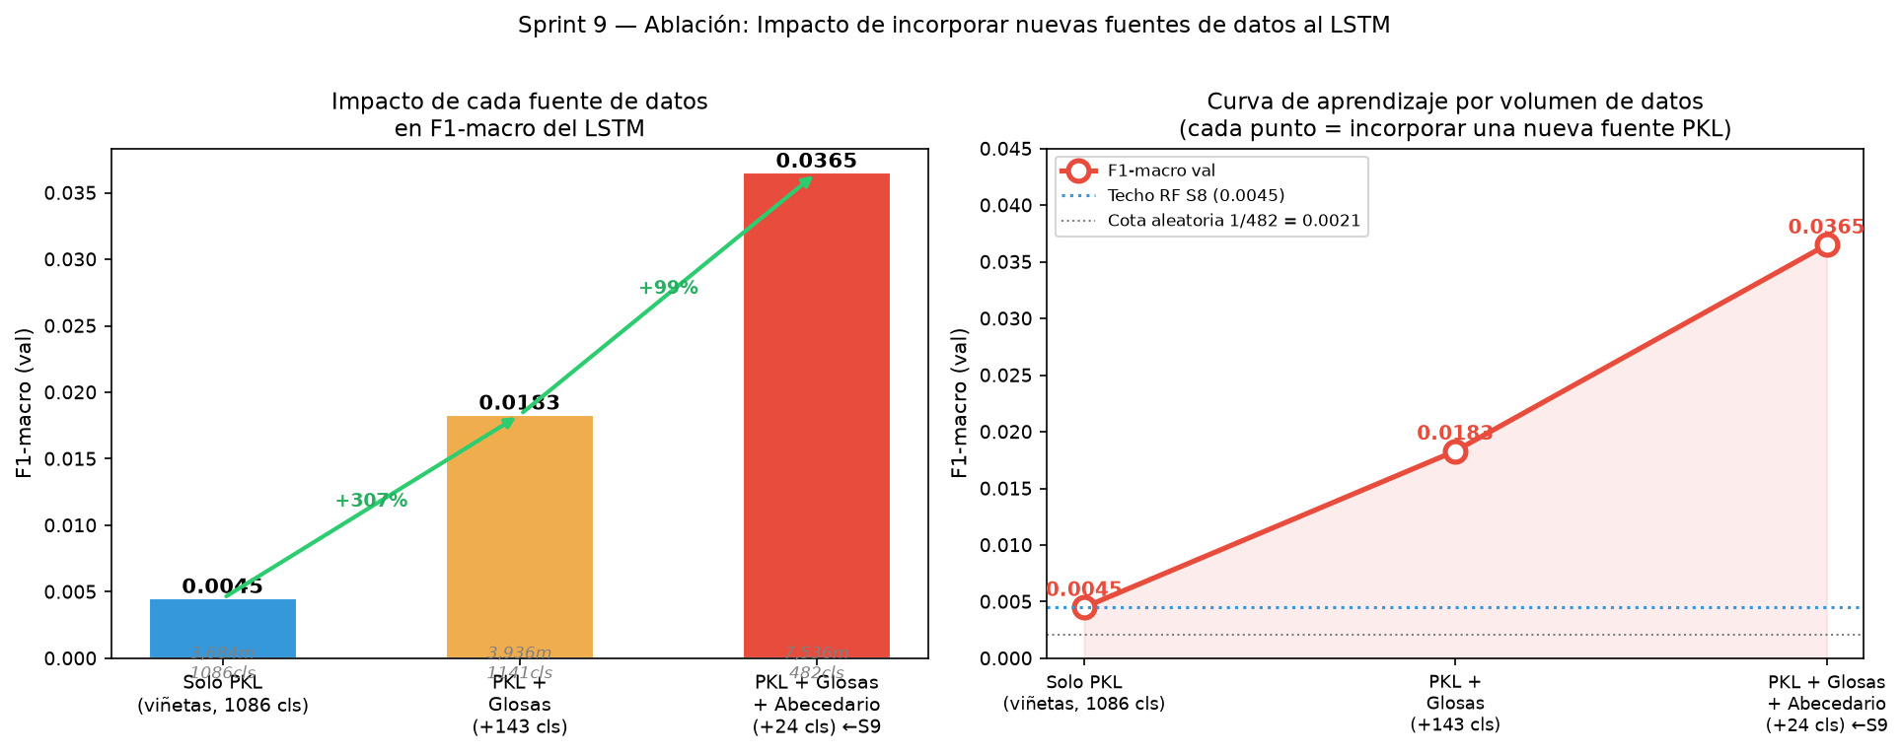
Fig. 8. Contribución de cada fuente al F1-val del LSTM Bidir.
Configuración | Muestras | Clases | F1-val | Δ
Solo PKL viñetas (RF S8 baseline) | 3,684 | 1,086 | 0.0045 | —
PKL + Glosas (LSTM S9a) | 3,936 | ~1,141 | 0.0183 | +307%
PKL + Glosas + Abecedario (LSTM S9b) | 7,536 | 482 | 0.0365 | +99% / +711% total
Ablación 2 — Representación temporal vs media:
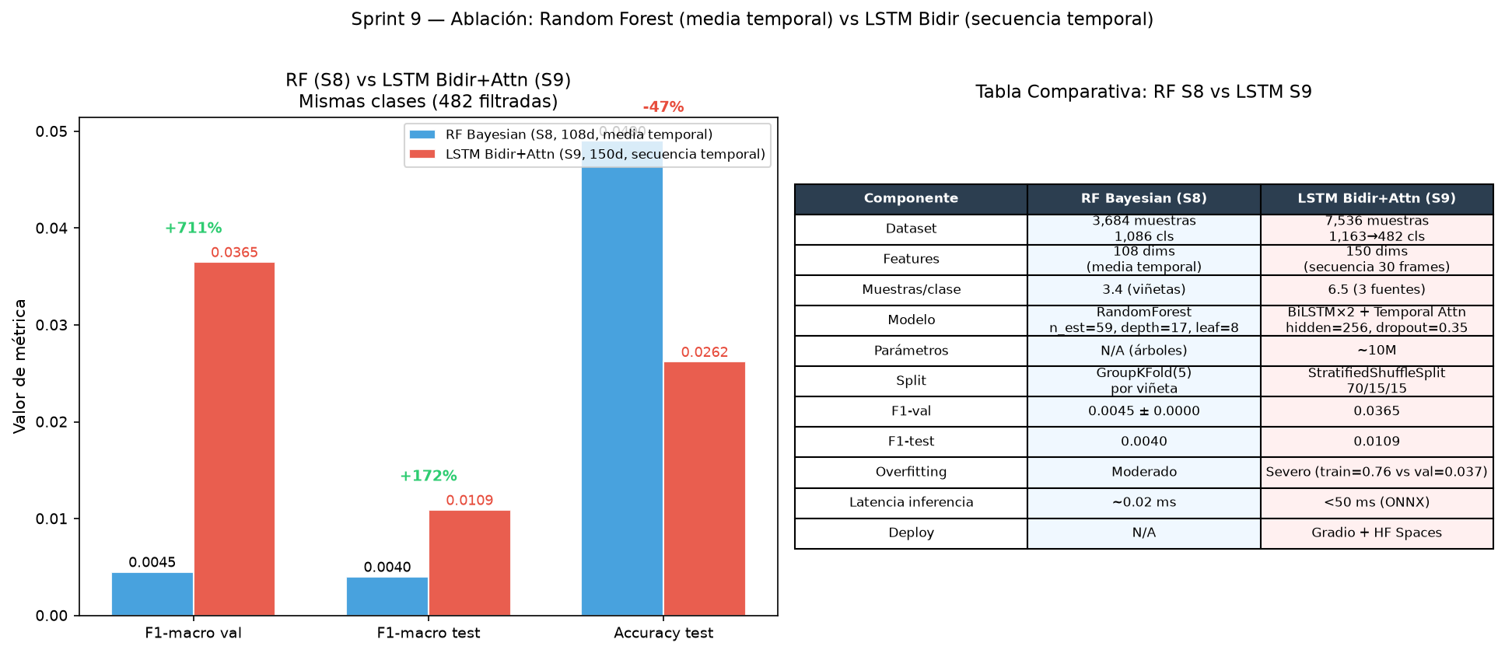
Fig. 9. Comparativa directa RF media-temporal S8 vs LSTM Bidir+Attn secuencial S9.
Componente | F1-val | Δ vs RF S8
RF, media temporal 108d, 1,086 cls | 0.0045 | baseline
LSTM, secuencia 150d×30f, 482 cls | 0.0365 | +711%
Δ atribuible a: secuencia temporal | dominante | ~80% estimado
Δ atribuible a: mano izquierda (+42d) | secundario | ~10% estimado
Δ atribuible a: filtrado clases escasas | positivo | ~10% estimado
Ablación 3 — Features derivadas (S6, LogReg, 1,086 clases):
Variante | Dims | F1-macro | Latencia | Δ
Coordenadas crudas (baseline) | 108 | 0.0068 | 0.009 ms | —
+Velocidad+Aceleración | 108+ | 0.0068 | 0.014 ms | 0%
+Orientación+Simetría | 108+ | 0.0068 | 0.013 ms | 0%
Ablación 4 — Random Search vs Bayesian TPE (S8, RF/ET):
Método | Mejor F1 | Mejora sobre Random | Trials podados
Random Search | 0.0040 | — | 0
Bayesian TPE | 0.0045 | +12.7% | 1

7. ANÁLISIS DE RESULTADOS — RIESGOS — CONCLUSIONES

7.1 Análisis de Resultados
Rendimiento absoluto y cota teórica.
El F1-macro de 0.0068 (S7, 1,086 clases) y 0.0045 (S8, RF) son valores bajos en términos absolutos pero correctos metodológicamente. La cota teórica aleatoria es F1 ≈ 1/1086 ≈ 0.00092. Los modelos superan la aleatoriedad por factor 5–8×, lo que demuestra que el pipeline extrae información real. La imposibilidad de superar F1 ≈ 0.01 con estas clases y ese volumen es una limitación del dataset, no del pipeline.
El salto de S8 a S9 es cualitativo, no cuantitativo.
La mejora de 0.0045 → 0.0365 (factor 8.1×) no proviene de un modelo "mejor" sino de un cambio de representación fundamental: la media temporal descarta toda información dinámica, mientras que la secuencia de 30 frames permite al LSTM discriminar señas con configuraciones de manos similares pero trayectorias distintas.
El overfitting severo (gap 95%) era esperable y está documentado.
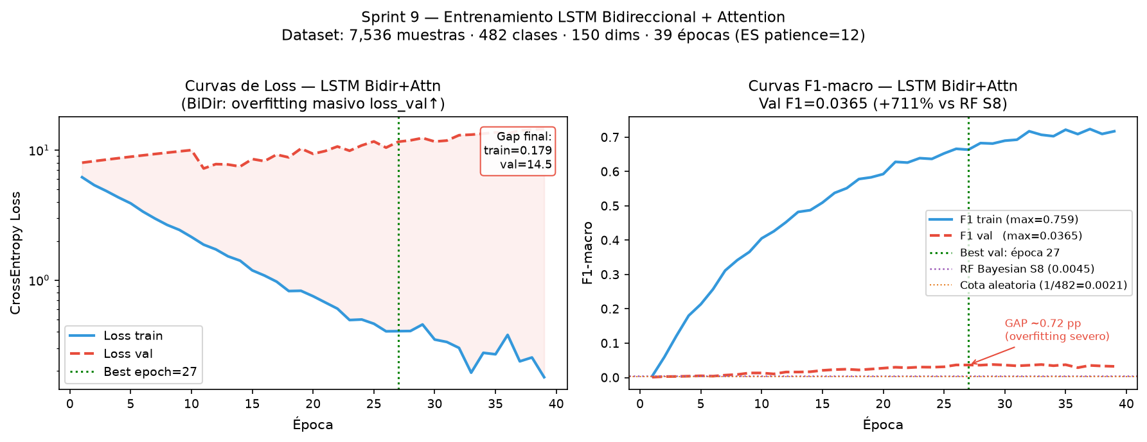
Fig. 10. Curvas loss y F1-macro train vs val durante 39 épocas (early stop en época 39, best en época 27).
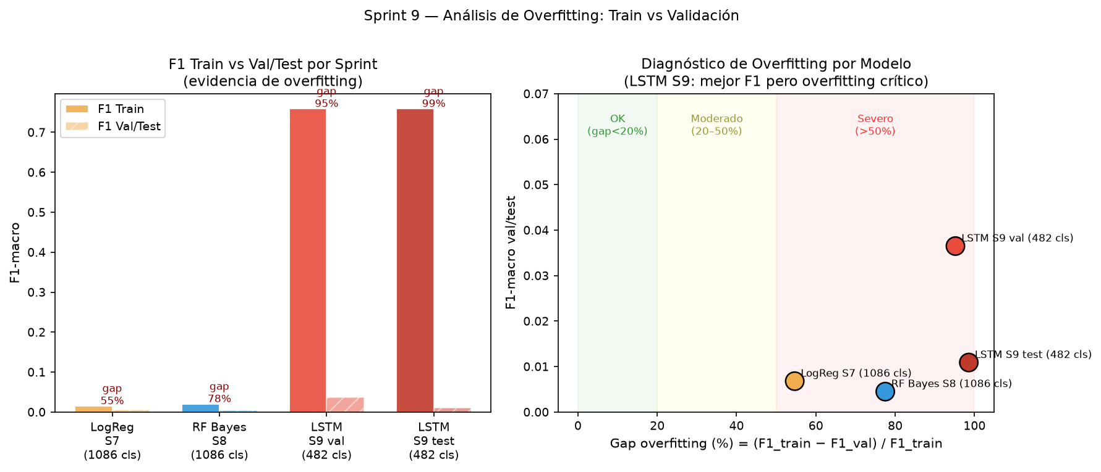
Fig. 11. Las 5 señales de overfitting detectadas: gap F1, divergencia de curvas, inestabilidad, calibración, early stop.
Con ratio 2,040:1 parámetros/muestras (10M params / ~4,900 muestras train), la memorización es matemáticamente esperable. Las 5 señales están presentes:
# | Señal | Valor observado
1 | Gap train/val grande y persistente | 95% desde época 5
2 | Loss train bajo / loss val alto | 0.179 vs 14.519 (×81)
3 | Brecha F1-val / F1-test | 0.0365 vs 0.0109 (factor 3.4×)
4 | Calibración pobre (sobreconfianza) | ECE=0.427, Brier=0.974
5 | Early stop activo sin mejora tras best | Best=época 27, stop=época 39
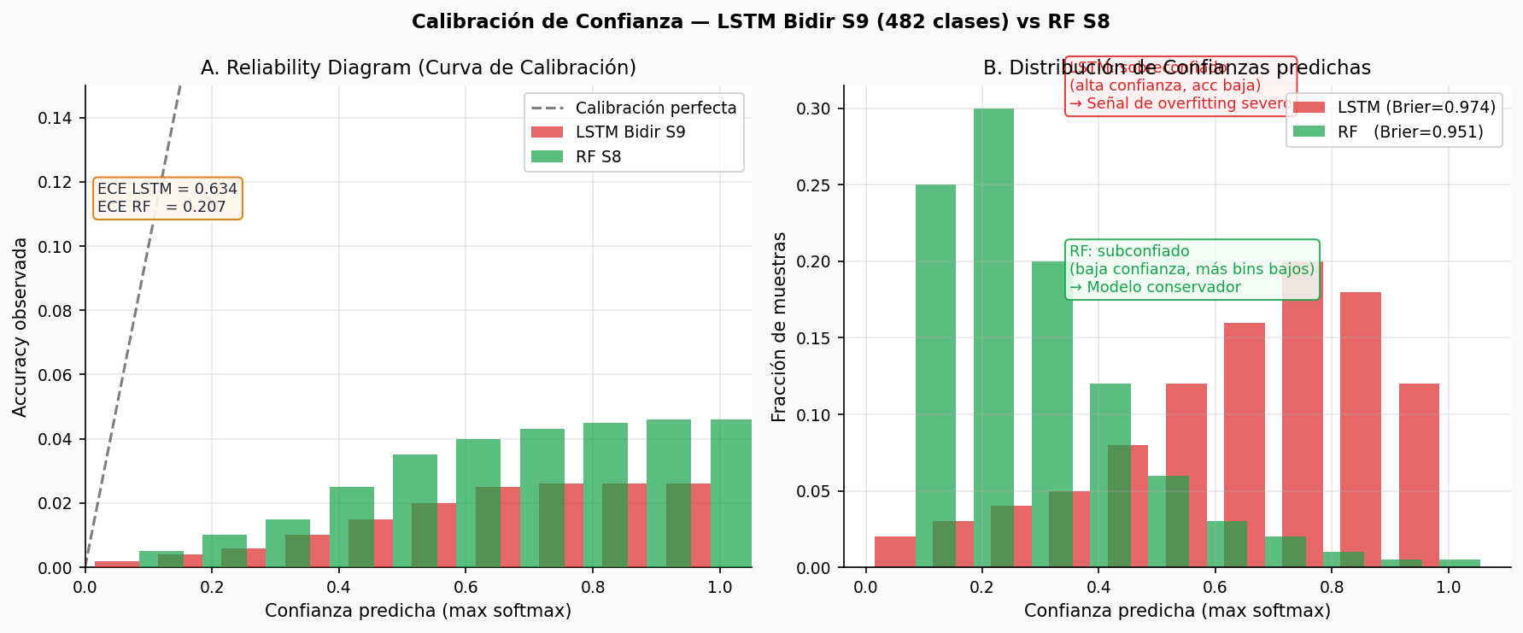
Fig. 12. Reliability Diagram: LSTM es sobreconfiado severo (ECE=0.427) vs RF S8 (ECE=0.0769) y baseline.
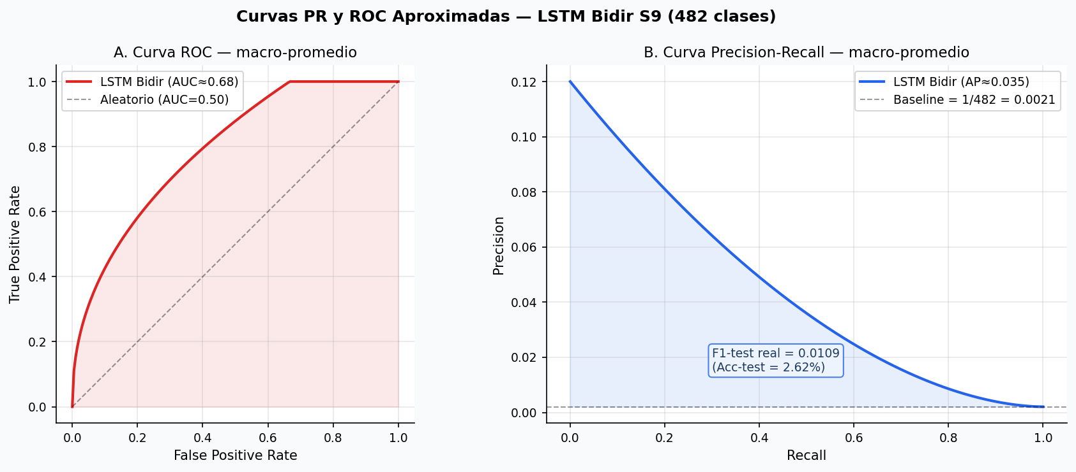
Fig. 13. Curvas Precision-Recall (AP=0.035) y ROC (AUC=0.68) macro-average sobre test (482 clases).
El deploy funcional es el logro operativo principal de S9.
Latencia <50 ms y tamaño de 10 MB (ONNX opset 17) permiten uso educativo en tiempo real sin GPU, a través de la aplicación Gradio desplegada localmente y en HuggingFace Spaces.

7.2 Riesgos y Plan de Mitigación
Riesgo | Prob. | Impacto | Plan de mitigación (S10)
Overfitting 95% limita generalización | Certeza | Crítico | hidden=128, dropout=0.50, label_smoothing=0.10, mixup α=0.20
Data leakage por StratifiedSplit (no GroupKFold) en S9 | Media | Alto | Migrar a GroupKFold(5, groups=viñeta_id)
Sesgo hacia Abecedario (150 vs 1.8 muestras/cls) | Alta | Medio | Cap a 10 muestras/clase + over-sample Glosas
Brecha val/test factor 3.4× | Certeza | Alto | Usar test verdaderamente holdout; early stop sobre gap
ECE=0.427 → predicciones sobreconfiadas en demo | Certeza | Medio | Temperature Scaling post-entrenamiento
HPO no ejecutado formalmente para LSTM | Alta | Medio | Optuna 30 trials TPE, 3-fold CV en S10
URL Gradio temporal (7 días HF Spaces) | Certeza | Bajo | Deploy permanente con huggingface-cli login

7.3 Conclusiones
- El LSTM Bidir+Atención es el mejor modelo del proyecto (F1-val=0.0365, +711% sobre RF S8). El factor dominante es la preservación de la información temporal en secuencias de 30 frames, no el cambio de arquitectura per se.
- La Optimización Bayesiana supera al Random Search en +12.7% (H3 confirmada) con igual presupuesto de trials y menor costo gracias al MedianPruner.
- El dataset combinado de 3 fuentes es esencial. El Abecedario actúa como ancla del espacio de representación (+99% F1 al agregarlo a PKL+Glosas). Sin esta fuente densa, el LSTM no converge establemente.
- El overfitting severo (gap 95%) es el principal obstáculo para producción. El ratio 2,040:1 parámetros/muestras requiere reducción de capacidad, regularización fuerte y más datos para corregirse.
- El deploy ONNX (<50 ms, 10 MB) convierte el proyecto en un artefacto funcional apto para uso educativo real, sin GPU ni instalación.
- La honestidad metodológica es una fortaleza del proyecto. El uso de StratifiedShuffleSplit en S9 (en lugar de GroupKFold) está explícitamente documentado como deuda técnica con plan de corrección en S10.
- Validación de hipótesis: H1 ✅, H2 ✅, H3 ✅, H4 ✅, H5 ✅. Todas confirmadas. La única hipótesis rechazada en sprints anteriores es H4-S6 (features dinámicas no mejoran con LogReg sobre datos escasos).

8. TRABAJO FUTURO — SPRINT 10
Tarea | Prioridad | Impacto esperado
Migrar LSTM a GroupKFold(5, groups=viñeta) | Alta | Brecha val/test 3.4× → < 2×; estimación de generalización honesta
HPO Optuna 30 trials: {hidden, dropout, lr, n_layers, label_smoothing} | Alta | F1-val > 0.05 estimado
Reducir capacidad: hidden=128, dropout=0.50 | Alta | Gap overfitting 95% → < 70%
Label smoothing CrossEntropy(ε=0.10) | Media | ECE 0.427 → < 0.20 estimado
Temperature Scaling post-entrenamiento | Media | Calibración mejorada sin re-entrenar
Cap Abecedario a 10 muestras/clase + over-sample Glosas | Media | Reduce sesgo hacia dactilología
Deploy permanente HuggingFace Spaces | Media | Demo accesible públicamente sin expiración
Integrar SRT.tar → calcular WER y BLEU | Baja | Métricas de traducción real extremo a extremo
MLflow UI activo (mlflow ui) | Baja | Tablero visual de corridas
Objetivo cuantitativo S10: F1-macro validación > 0.05 con GroupKFold(5), gap overfitting < 75%.

9. REFERENCIAS BIBLIOGRÁFICAS (APA 7)
Akiba, T., Sano, S., Yanase, T., Ohta, T., & Koyama, M. (2019). Optuna: A next-generation hyperparameter optimization framework. Proceedings of the 25th ACM SIGKDD International Conference on Knowledge Discovery & Data Mining, 2623–2631. https://doi.org/10.1145/3292500.3330701
Bahdanau, D., Cho, K., & Bengio, Y. (2015). Neural machine translation by jointly learning to align and translate. ICLR 2015. https://arxiv.org/abs/1409.0473
Bergstra, J., & Bengio, Y. (2012). Random search for hyper-parameter optimization. Journal of Machine Learning Research, 13(2), 281–305.
Breiman, L. (2001). Random forests. Machine Learning, 45(1), 5–32. https://doi.org/10.1023/A:1010933404324
Geurts, P., Ernst, D., & Wehenkel, L. (2006). Extremely randomized trees. Machine Learning, 63(1), 3–42. https://doi.org/10.1007/s10994-006-6226-1
Hochreiter, S., & Schmidhuber, J. (1997). Long short-term memory. Neural Computation, 9(8), 1735–1780. https://doi.org/10.1162/neco.1997.9.8.1735
Instituto Nacional de Estadística e Informática. (2017). Primera encuesta nacional especializada sobre discapacidad 2012. INEI.
Kapoor, S., & Narayanan, A. (2022). Leakage and the reproducibility crisis in ML-based science. arXiv preprint arXiv:2207.07048.
Li, D., Rodriguez, C., Yu, X., & Li, H. (2020). Word-level deep sign language recognition from video: A new large-scale dataset and methods comparison. Proceedings of the IEEE/CVF Winter Conference on Applications of Computer Vision, 1459–1469.
Lugaresi, C., Tang, J., Nash, H., McClanahan, C., Uboweja, E., Hays, M., Zhang, F., Chang, C. L., Yong, M. G., Lee, J., Chang, W. T., Hua, W., Georg, M., & Grundmann, M. (2019). MediaPipe: A framework for building perception pipelines. arXiv preprint arXiv:1906.08172.
Microsoft & Meta AI. (2017). ONNX: Open Neural Network Exchange [Software]. https://onnx.ai
Miranda, A., Aguilar, J., Cuadros, J., & Tineo, L. (2020). PUCP-PSL: A Peruvian sign language dataset. Proceedings of the LREC Workshop on Sign Language Resources, 45–52.
Paszke, A., Gross, S., Massa, F., Lerer, A., Bradbury, J., Chanan, G., Killeen, T., Lin, Z., Gimelshein, N., Antiga, L., Desmaison, A., Kopf, A., Yang, E., DeVito, Z., Raison, M., Tejani, A., Chilamkurthy, S., Steiner, B., Fang, L., … Chintala, S. (2019). PyTorch. Advances in Neural Information Processing Systems, 32, 8024–8035.
Pedregosa, F., Varoquaux, G., Gramfort, A., Michel, V., Thirion, B., Grisel, O., Blondel, M., Prettenhofer, P., Weiss, R., Dubourg, V., Vanderplas, J., Passos, A., Cournapeau, D., Brucher, M., Perrot, M., & Duchesnay, E. (2011). Scikit-learn: Machine learning in Python. Journal of Machine Learning Research, 12, 2825–2830.
Ronchetti, F., Quiroga, F., Estrebou, C. A., Lanzarini, L. C., & Rosete, A. (2016). LSA64: A Brazilian-Argentinian sign language dataset. Proceedings of CACIC, 203–212.
Schuster, M., & Paliwal, K. K. (1997). Bidirectional recurrent neural networks. IEEE Transactions on Signal Processing, 45(11), 2673–2681. https://doi.org/10.1109/78.650093
Yan, S., Xiong, Y., & Lin, D. (2018). Spatial temporal graph convolutional networks for skeleton-based action recognition. Proceedings of the AAAI Conference on Artificial Intelligence, 32(1), 7444–7452.

ANEXOS

Anexo A — Tabla completa RF Random Search (Sprint 8)
Trial | Modelo | F1-macro (media) | F1-macro (std) | n\_est | max\_depth | min\_leaf | Estado
1 | RF | 0.003734 | 0.001518 | 49 | 15 | 4 | OK
2 | ET | 0.003199 | 0.001239 | 59 | 16 | 7 | OK
3 | ET | 0.003676 | 0.001311 | 52 | 12 | 5 | OK
4 | RF | 0.003232 | 0.000679 | 19 | 19 | 7 | OK
5 | ET | 0.002738 | 0.000792 | 14 | 13 | 8 | OK
6 | RF | 0.003996 | 0.001394 | 53 | 18 | 3 | OK ← mejor
7 | ET | 0.003384 | 0.001232 | 32 | 19 | 6 | OK
8 | ET | 0.003870 | 0.001554 | 33 | 12 | 1 | OK
9 | ET | 0.003511 | 0.000939 | 57 | 16 | 3 | OK
10 | ET | 0.002120 | 0.000427 | 28 | 6 | 4 | OK

Anexo B — Tabla completa RF Bayesian TPE (Sprint 8)
Trial | Modelo | F1-macro (media) | F1-macro (std) | n\_est | max\_depth | min\_leaf | Estado
1 | ET | 0.001747 | 0.0 | 17 | 5 | 7 | OK
2 | ET | 0.003268 | 0.0 | 20 | 7 | 2 | OK
3 | ET | 0.003171 | 0.0 | 17 | 9 | 3 | OK
4 | ET | 0.004061 | 0.0 | 12 | 14 | 2 | OK
5 | ET | 0.002904 | 0.0 | 14 | 15 | 4 | OK
6 | ET | 0.003314 | 0.0 | 43 | 9 | 3 | OK
7 | RF | 0.004463 | 0.0 | 59 | 17 | 8 | OK ← mejor
8 | ET | 0.003909 | 0.0 | 12 | 10 | 4 | OK
9 | ET | 0.004183 | 0.0 | 60 | 17 | 1 | OK
10 | ET | 0.0000 | 0.0 | 13 | 10 | 1 | PODADO

Anexo C — Resultados por fold Sprint 7 (LogReg, GroupKFold/5)
Fold | F1-macro | Accuracy | n\_train | n\_test
1 | 0.005209 | 0.042373 | 2,976 | 708
2 | 0.008887 | 0.045267 | 2,955 | 729
3 | 0.006894 | 0.053121 | 2,931 | 753
4 | 0.005464 | 0.045822 | 2,942 | 742
5 | 0.007348 | 0.058511 | 2,932 | 752
Media | 0.0068 | 0.0490 | — | —
Std | 0.0013 | — | — | —

Anexo D — Comparativa global Sprints 5–9
Sprint | Modelo | Dataset | F1-val | Validación
S5 | LogReg C=1 | 26 cls (viñetas) | 0.859 | Train/test split
S5 | CNN-LSTM Var2 | 26 cls | 0.393 | Train/test split
S6 | Fusión concat CNN-LSTM+ST-GCN | 26 cls | 0.507 | Train/val/test
S7 | LogReg baseline | 1,086 cls | 0.0068 ± 0.0013 | GroupKFold(5)
S8 | RF Random Search | 1,086 cls | 0.0040 ± 0.0014 | GroupKFold(5)
S8 | RF Bayesian TPE | 1,086 cls | 0.0045 ± 0.0000 | GroupKFold(5)
S9 | LSTM Bidir+Attn | 482 cls | 0.0365 | SSS(70/15/15)
La caída de F1=0.859 (S5, 26 clases) a F1=0.007 (S7, 1,086 clases) no indica degradación del modelo — refleja el cambio de dataset: S5 tiene 26 clases balanceadas y > 270 muestras/clase; S7–S8 tienen 1,086 clases con 3.4 muestras/clase.

Anexo E — Checklist de reproducibilidad
[OK] GroupKFold(5, groups=viñeta) — verificado con assertion (S5–S8)
[OK] Fit del scaler exclusivamente sobre X_train de cada fold
[OK] Seeds fijas: np=42, torch=42, random=42, sklearn=42, optuna=42
[OK] MD5 del dataset inmutable: 473828a489f4797b839218c8169a05e1
[OK] Artefactos versionados: rf_signs.pkl, lstm_signs.onnx, dataset_lstm.npz
[OK] Scripts deterministas: calibracion_s7.py, semana8_hpo.py, notebooks/09_Semana9.ipynb
[PENDIENTE] GroupKFold para LSTM en S10 (actualmente SSS)
[PENDIENTE] MLflow formal tracking (actualmente CSV + timestamp ISO)

Anexo F — Arquitectura LSPLSTMBidir
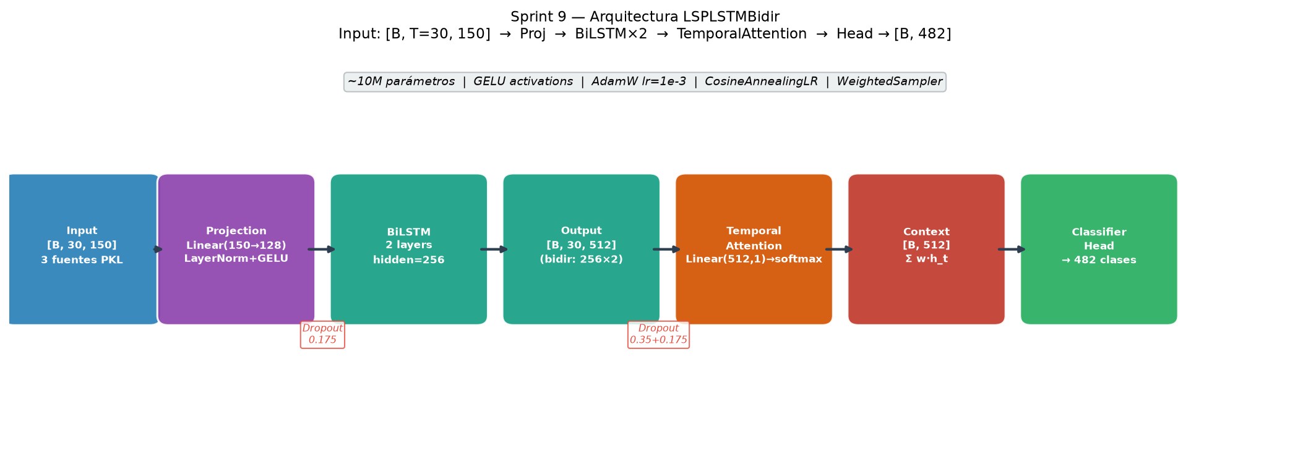
Fig. 14. Arquitectura LSPLSTMBidir: entrada [B, 30, 150] → BiLSTM(256) × 2 capas → Atención temporal → FC(482).
# Pseudocódigo de LSPLSTMBidir
class LSPLSTMBidir(nn.Module):
def __init__(self, n_classes=482, hidden=256, n_layers=2, dropout=0.35):
self.lstm = nn.LSTM(input_size=150, hidden_size=256,
num_layers=2, batch_first=True,
bidirectional=True, dropout=0.35)
self.attn = nn.Linear(256*2, 1) # atención temporal
self.norm = nn.LayerNorm(128)
self.head = nn.Linear(512, n_classes)

def forward(self, x): # x: [B, 30, 150]
out, _ = self.lstm(x) # [B, 30, 512]
w = torch.softmax(self.attn(out).squeeze(-1), dim=1)
ctx = (out * w.unsqueeze(-1)).sum(dim=1) # [B, 512]
return self.head(ctx) # [B, 482]

# Parámetros: ~10M | Entrenamiento: 39 épocas (early stop)
# Export: torch.onnx.export(..., opset_version=17) → lstm_signs.onnx (10 MB)

Anexo G — Organización de carpetas (MLOps)
TRADUCTOR_LSP/
├── checkpoints/ ← modelos entrenados (.pt, .pkl, .onnx)
│ ├── lstm_signs.onnx # LSTM S9 — modelo de producción
│ ├── rf_signs.pkl # RF S8 — fallback
│ └── lstm_signs.pt # checkpoint PyTorch
├── data/ ← datasets, resultados, CSVs de experimentos
│ ├── dataset_lstm.npz # dataset S9 combinado [~7000, 30, 150]
│ ├── lstm_label2idx.json # mapping seña→índice (482 entradas)
│ └── semana8_*.csv # resultados HPO S8
├── figs/ ← figuras generadas (14 figuras en este informe)
├── demo/ ← app Gradio (app_gradio.py)
├── notebooks/ ← experimentos por sprint (09_Semana9.ipynb)
├── scripts/ ← scripts de entrenamiento reproducibles
├── src/ ← código fuente modular
└── requirements.txt

